

**ПРИГЛАШЕНИЕ К СОТРУДНИЧЕСТВУ В РАМКАХ БЛАГОТВОРИТЕЛЬНОЙ АКЦИИ**

Традиционно, в Липецкой области, в начале августа стартует Благотворительная акция «Собери ребёнка в школу», её организатором выступает Объединения НКО Липецкой области «Больше, чем добро», приглашаем вас принять в ней участие!

Сбор необходимых для учёбы школьных принадлежностей учащимся льготных категорий планируется осуществлять через магазины школьных товаров и книжные, где будут организованы «Корзины доброй помощи».

В рамках социально-благотворительного сотрудничества мы приглашаем вас присоединиться к акции предоставить возможность:

* размещения такой корзины в помещении вашего магазина около кассовой зоны, если есть своя корзина будем благодарны за её предоставление на время проведения акции
* размещение листовки А3 для позиционирования акции и знакомства с её условиями (макет во вложении письма)
* раздача листовок А6 2 раза в неделю волонтерами объединения, которые будут в том числе забирать школьные принадлежности из корзины и отвозить в пункт сбора.

С нашей стороны обязуемся обеспечить:

* наименование магазина будет обозначено во всех публикациях в группах Объединения (ВК, Инстаграм, ФБ) в соцсетях (если есть аккаунт, то с активной ссылкой на него) с момента начала партнерства
* благодарственное письмо от Объединения

По итогам акции планируется проведение открытого мероприятия (о дате сообщим дополнительно), в рамках которого все партнёры будут представлены зрителям и гостям мероприятия.

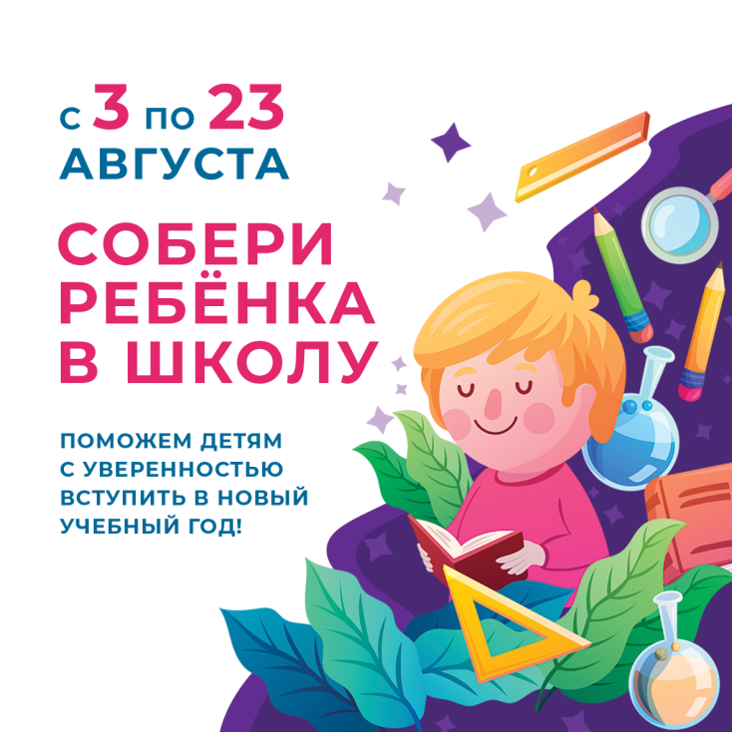Собранные канцелярские принадлежности накануне учебного года будут переданы детям-сиротам, а также детям из неблагополучных и малообеспеченных семей.  
Без сомнений, ваша поддержка очень важна, вместе мы сможем помочь этим детям с уверенностью вступить в новый учебный год!

Период проведения акции с 3 по 23 августа.  
  
Список школьных товаров:  
Тетради 48,18,12 листов (в клетку, линейку, косую линию)  
Обложки для учебников и тетрадей  
Папки-скоросшиватели пластиковые  
Клей (карандаш и ПВА)  
Ножницы  
Ручки синие и цветные (набор)  
Альбомы для рисования  
Краски (гуашь, акварель)  
Кисточки разной толщины  
Стаканчики для рисования  
Пластилин и доска для лепки  
Цветная бумага и картон  
Цветные и простые карандаши  
Фломастеры  
Подставка для учебника  
Циркуль, линейка

Бумага офисная А4

С надеждой на сотрудничество на благо добрых дел!